Práctica 7 Control de transacciones

1. Listar todas las t-uplas de la tabla PROFESOR

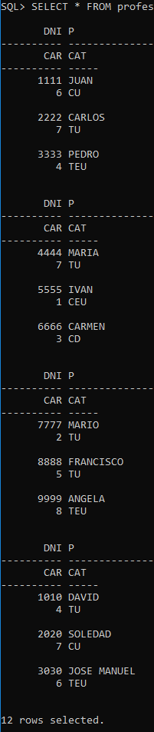

2. Añadir la siguiente t-upla a la tabla PROFESOR: (4040, ‘CARMELO’, 7, TU).



3. Listar todas las t-uplas de la tabla PROFESOR.

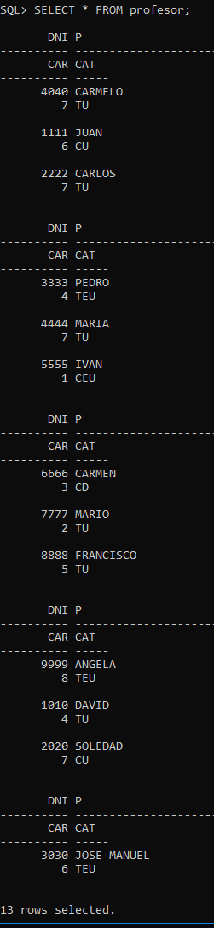

4. Deshacer los cambios.



5. Listar todas las t-uplas de la tabla PROFESOR.

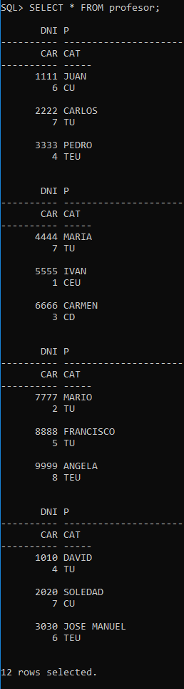

6. Añadir la siguiente t-upla a la tabla PROFESOR: (4040, ‘CARMELO’, 7, TU).



7. Hacer permanentes los cambios.



8. Añadir la siguiente t-upla a la tabla PROFESOR: (5050, ‘CARINA’, 9, CEU). Explica que ocurre.

Da error puesto que la tabla profesor el CAR es clave ajena, lo que quiere decir que el código de esta clave debe de existir en la tabla referenciada, que en este caso es la tabla AREA.

9. Añadir la siguiente t-upla a la tabla PROFESOR: (5050, ‘CARINA’, 8, CEU).



10. Listar todas las t-uplas de la tabla PROFESOR.

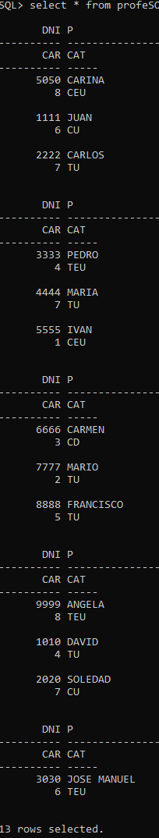

11. Abrir una nueva sesión unix (sesión2) ¡sin cerrar la original (sesión1)!.

Ejecutar de nuevo el SQL*Pllus para conectarte a tu base de datos. (¡No olvides hacer un nuevo spool!)

12. (Sesión 2) Listar todas las t-uplas de la tabla PROFESOR. Explica que ocurre.

No aparece la usuaria CARINA puesto que no se ha hecho el commit en la sesión 1.

13. (Sesión 2) Añadir la siguiente t-upla a la tabla PROFESOR: (5050, ‘CARINA’, 8, CEU). Explica que ocurre.

Se queda bloqueado esperando que se termina la transacción de que se está efectuando sobre los mismos datos en la sesión 1.

14. (Sesión 1) Hacer permanentes los cambios.



15. (Sesión 2) Listar todas las t-uplas de la tabla PROFESOR. Explica que ocurre.

Ahora ya me aparecen la t-upla CARINA de la sesión 1.

16. (Sesión 2) Cerrar esta sesión de trabajo y volver a la sesión1.

exit

17. Eliminar de la tabla ‘PLAN_DOCENTE’ todas las t-uplas correspondientes al profesor con DNI 4444.



18. Listar las t-uplas de la tabla ‘PLAN_DOCENTE’ correspondientes al profesor con DNI 4444.



19. Establecer un punto de control con el nombre ‘P1’.



20. Eliminar de la tabla ‘PLAN_DOCENTE’ todas las t-uplas correspondientes al profesor con DNI 1010.



21. Establecer un punto de control con el nombre ‘P2’.

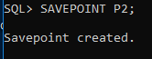

22. Eliminar de la tabla ‘PLAN_DOCENTE’ todas las t-uplas correspondientes al profesor con DNI 2222.



23. Listar las t-uplas de la tabla ‘PLAN_DOCENTE’.

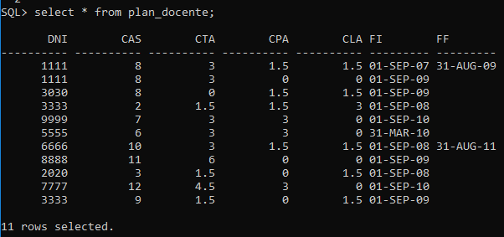

24. Añadir a la tabla ‘PLAN_DOCENTE’ la t-upla (1010, 9, 1.5, 0, 1.5, ‘01-SEP-09’, NULL). Explica que ocurre.

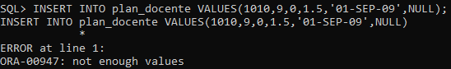

Da error puesto que la superclave primaria a agregar coincide con una ya eliminada y que no se ha confirmado.

25. Listar las t-uplas de la tabla ‘PLAN_DOCENTE’.

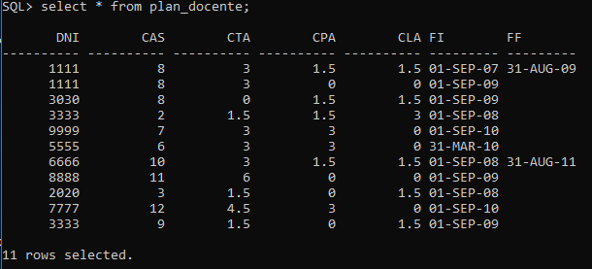

26. Deshacer los cambios hasta el punto de control P2.

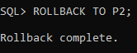

27. Listar las t-uplas de la tabla ‘PLAN_DOCENTE’.

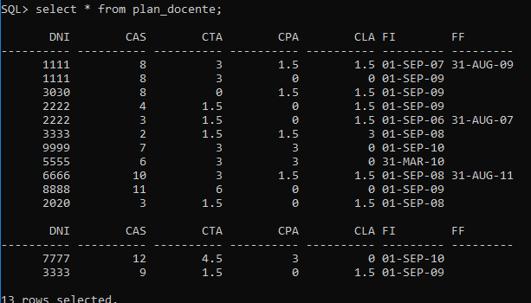

28. Deshacer los cambios hasta el punto de control P1.



29. Listar las t-uplas de la tabla ‘PLAN_DOCENTE’.

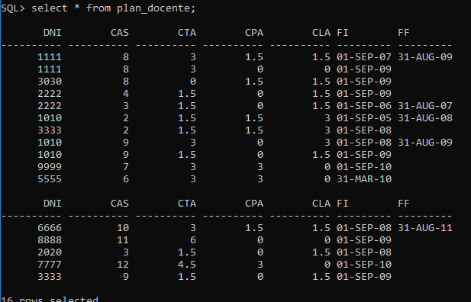

30. Deshacer los cambios hasta el inicio de la transacción.



31. Listar las t-uplas de la tabla ‘PLAN_DOCENTE’.

